SCHEDA TECNICA
LA STORIA

La linea Campo Marzio – Villa Opicina è il tratto iniziale (terminale secondo tutti i prospetti ferroviari) della linea «Transalpina», che collegava Trieste a Salisburgo. La linea fu costruita nel 1906, e completata con il tratto Villach-Salisburgo (Tauernbahn) nel 1909; da quell'anno ebbe modo di funzionare a pieno regime soltanto per cinque anni, dato che nel 1914 scoppiò la prima guerra mondiale, ed alla fine del conflitto la linea si ritrovò divisa in tre stati diversi, tendenzialmente ostili tra loro. E' grazie a questa linea ferroviaria che il porto di Trieste toccò nel 1913 il massimo del traffico in termini di quantità di merci. Va detto che la linea è ancora integralmente esistente, e l'uso del passato «collegava» è dovuto al fatto che da molto tempo nessun convoglio la percorre da un capo all'altro. Le singole tratte di questa linea sono ancora esercitate, con l'eccezione del tratto tra Opicina e Dutovlje, che non risulta peraltro interrotto; il tratto di nostro interesse è uno dei meno utilizzati. E' evidente a tutti d'altronde che i motivi che hanno portato all'accantonamento di questa linea (e del porto di Trieste), sono venuti meno con la costituzione di uno spazio economico comune in Europa, e sarebbe dunque possibile e doveroso pensare all'utilizzo integrale di questa e di altre linee, invece di continuare a proporre fantomatiche e fantascientifiche grandi opere a tutto vantaggio dello spreco di denaro pubblico, e a svantaggio dell'ambiente, quando non si utilizza nemmeno ciò che già si ha. Più modestamente, noi ci impegniamo per l'utilizzo per il trasporto passeggeri di un piccolo tratto della linea in questione, interamente compreso nello stato italiano, nella regione Friuli Venezia Giulia, nella Provincia e persino nel Comune di Trieste.
La costruzione di questa linea era stata a lungo sollecitata dalle forze economiche triestine: si trattava inoltre, a differenza della Meridionale che collegava Trieste a Vienna, di una linea di proprietà statale; proprio il fatto che l'altra, storica linea (del 1857), fosse di proprietà privata, fece sì che Trieste si trovò ad avere due distinti sistemi ferroviari e portuali. E' anche in virtù di questo problema che Trieste può oggi disporre di una rete ferroviaria molto vasta, al punto da essere stata quasi sempre sotto-utilizzata, quando non si è arrivati addirittura alla soppressione come nel caso della Trieste-Hrpelje e della Parenzana.

LE CARATTERISTICHE

Il tratto Campo Marzio – Villa Opicina misura 15 km di lunghezza a scartamento normale ed è completamente elettrificato. Attualmente è utilizzato soltanto per un limitatissimo traffico merci. Dato che il «punto debole» di questo tratto di linea è la forte pendenza (fino al 27 per mille), il traffico merci si svolge oggi quasi sempre in discesa, mentre non ci sono problemi per un uso passeggeri della linea stessa (ovviamente, visto che esistevano nel 1914, esistono anche oggi mezzi capaci di trainare merci anche in questa salita, ma c'è l'alternativa della ex-Meridionale) .
La linea presenta tre tratti in galleria; il più lungo è la «galleria Revoltella», di 1460 metri, tra le stazioni di Guardiella e Rozzol, all'interno della quale la linea descrive una curva verso destra (scendendo da Opicina) di 400 metri di raggio.
L'interesse ad uso traffico urbano e suburbano di questa linea è dovuto al fatto che essa attraversa zone fortemente abitate e consente delle stazioni di salita e discesa (due, Guardiella e Rozzol, già esistenti, oltre ovviamente alle stazioni ai due capolinea) in punti nevralgici del traffico cittadino, consentendo tempi di percorrenza inimmaginabili nella situazione attuale di traffico: 5 minuti tra Guardiella e Rozzol, o tra Rozzol e Campo Marzio, 15 minuti per l'intera tratta. Per un uso quotidiano della linea si possono facilmente immaginare altri punti interessanti di stazione e di interscambio con il mezzo privato, nei pressi dell'Università e ai Campi Elisi nei pressi del supermercato PAM.
La notevole panoramicità di questa linea (soprattutto nel tratto tra Opicina e Guardiella) e la presenza di siti turistici sul Carso, fanno inoltre ovviamente pensare ad un utilizzo anche turistico; l'attivazione inoltre della linea diretta con treni veloci tra Venezia e Lubiana-Zagabria con sosta alla stazione di Opicina, rende ancor più interessante questa linea in chiave di collegamento passeggeri.
Di recente la linea è stata utilizzata con notevole successo in occasione dell'adunata nazionale degli alpini, dimostrando che quanto da noi proposto può essere facilmente realizzato.

LE FERROVIE SUBURBANE

In Italia i servizi ferroviari definiti usualmente come "Suburbani" vivono un momento di notevole sviluppo, nonostante le incertezze che investono le finanze degli Enti Locali. Si tratta prodotti "offerti" da aziende ferroviarie, per lo più su tratte urbane di ferrovie in concessione o su linee RFI che attraversano popolosi quartieri cittadini; in alcune città sono state realizzate vere e propre linee sotterranee passanti del tutto paragonabili, per tipologia costruttiva, alle ferrovie metropolitane. Caratteristica comune dei servizi ferroviari suburbani è la elevata frequenza dei convogli, spesso effettuati con materiale specializzato, e l'integrazione tariffaria con gli altri mezzi di trasporto pubblico; essi servono località comprese generalmente entro un raggio di circa 50 km dal centro della località servita, svolgendo un servizio cadenzato. La definizione suggerita per questo tipo di servizi appare particolarmente idonea e se ne propone l'adozione generalizzata per tutti i contesti simili. Anche un distintivo ottico potrebbe essere ad essi associato, in analogia a quanto previsto per le metropolitane; in tal caso le fermate associate a questa categoria di servizi beneficerebbe di un logo (costituito dalla "S" bianca in campo verde già usata in Germania) immediatamente riconoscibile e comprensibile in buona parte d'Europa.
La questione riguardante il materiale rotabile da impiegare per i servizi di cui si propone e si sostiene l’istituzione si pone a questo punto come prioritaria. Si potrebbe, infatti, ipotizzare materiale rotabile differenziato per l’esercizio regolare da una parte e per l’esercizio turistico dall’altra, in considerazione delle differenti caratteristiche richieste dall’utenza nei due casi.
Per quanto riguarda l’esercizio regolare, si dovrebbe fare ricorso a materiale a trazione elettrica (e a trazione diesel nel caso di un nuovo collegamento tram-treno tra la Stazione Centrale e quella di Campo Marzio) con caratteristiche di confort relativamente elevate (aria condizionata, ecc.).
L’esercizio “turistico” nei week-end e nei giorni festivi potrebbe essere solo il primo passo per istituire un servizio regolare. La nuova legislazione in materia ferroviaria e i principi di liberalizzazione emanati dall’Unione Europea offrono nuove possibilità di gestione. L’infrastruttura, di proprietà FS, può essere percorsa anche da treni di altre società, pagando un semplice pedaggio. Così un servizio vicinale, più flessibile e a misura d’utente, può essere commissionato oggi dal Comune attraversato dalla linea. Nuovi rotabili, a pianale ribassato e ad agente unico, simili ad un tram, hanno già rivoluzionato il traffico sulle linee secondarie di altri paesi dell’Europa e dell’America, abbassando notevolmente i costi di gestione ed offrendo un comfort finora sconosciuto su linee a scarso traffico.

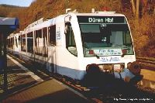
Tali rotabili di tipo innovativo, oggi largamente diffusi nell’Europa centro-settentrionale (Germania, Svizzera, Francia, Danimarca), pur nella loro articolazione di taglia e di caratteristiche tecniche, condividono tutti una concezione di tipo tramviario (leggerezza costruttiva, pianale parzialmente ribassato, ampie finestrature), a dispetto, tuttavia, di prestazioni decisamente ferroviarie in termini di velocità e di comfort.
Tale materiale consentirebbe, fra l’altro, di poter disporre di standards qualitativi elevati con costi di gestione più bassi rispetto a quanto ipotizzabile nel caso di ricorso a materiale di tipo "tradizionale". Non va trascurato il fatto che le applicazioni in Italia di tale categoria di rotabili sono a tutt’oggi praticamente assenti (salvo il caso della Merano-Malles, vedi sotto). Potrebbe essere, pertanto, interessante verificare la disponibilità dei Costruttori italiani ed esteri ad utilizzare i servizi in oggetto come "banco di prova" e come "vetrina" per il proprio mercato potenziale nel nostro Paese, con ricadute senz’altro positive in termini di costo di acquisto

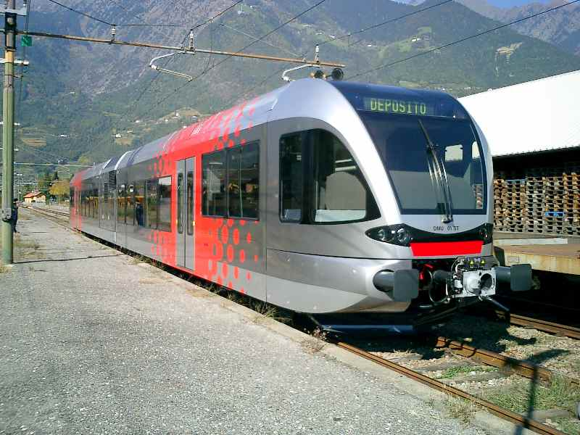

Il mezzo che verrà utilizzato sulla linea Merano-Malles è a trazione elettrica ma con motore diesel (Stadler) per un rendimento ottimale. E’ solo uno dei veicoli possibili per una soluzione tram-treno.

